Правила

проведения соревнований «Шорт-Трек Эстафета»

(младшая возрастная категория 5-8 классы)

Команда - коллектив обучающихся, состоящий не более чем из 2 человек во главе с тренером. Тренер может курировать на чемпионате не более 2 команд по одной возрастной номинации. При этом необходимо помнить, что вся ответственность за несовершеннолетних участников, как в составе команд, так и вне состава, лежит на сопровождающем лице (тренер, наставник, руководитель и т.п.).

Краткое описание соревнования
В соревновании каждой командой готовятся 2 робота. Цель роботов - за минимальное время проехать, следуя по линии 2 полных круга. 1-й робот проезжает 1-ый круг и любым способом касается 2-го робота. Старт 2-го робота производится автономно после касания 1-го робота (например, по датчику нажатия). 2-ой робот проезжает 2 круг. В результатах фиксируется время возвращения 2-го робота на линию старта.
Максимальное время на каждый заезд – 240 сек. (4 мин.)

Круг - робот полностью проезжает трассу и возвращается в место старта, пересекая при этом линию старта-финиша. Автоматическая остановка робота не обязательна.

Конструкция и технические спецификации поля
1. Размеры игрового поля 1500 x 2000 мм.
2. Поле представляет собой белое основание с черной линией траектории.
3. Линии на поле могут быть прямыми, дугообразными, пересекаться под прямым углом.
4. Толщина черной линии 18 - 25 мм.
5. На поле в зоне стартовой линии может быть обозначена зона передачи эстафеты. Длина зоны 50 – 60 см. Второй робот может быть установлен в рамках этой зоны только до линии старта. В пределах этой зоны 2-ой робот может начать движение до момента касания его первым роботом. При этом если 2-ой робот полностью покинет зону передачи эстафеты, а первый робот его не коснется – команда за данный заезд получает штрафное время – 8 минут (480 сек.)

Пример поля:
Зона передачи эстафеты
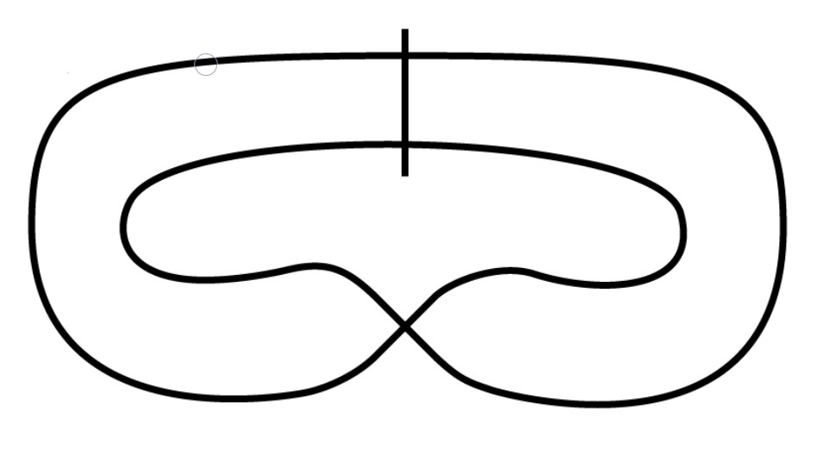
Зона передачи эстафеты

Робот
1. Максимальные размеры робота 250 x 250 x 250 мм.
2. Робот должен быть автономным.
3. Сборка робота осуществляется заранее. В конструкции робота могут использоваться исключительно детали наборов Lego (LEGO MINDSTORMS EV3 и NXT). До начала времени заезда дается время на отладку робота на игровом поле (для настройки датчиков). Запрещается использование любых элементов конструкций и монтажа, не входящих в состав конструкторов Lego, а также элементов потенциально опасных для поля, участников или других роботов.
4. Во время заезда робот не может изменять свои размеры.
5. Количество используемых моторов не ограниченно.
6. Допускается использование только одного контроллера в конструкции одного робота.
7. Движение роботов начинается после команды судьи и нажатия оператором кнопки RUN робота (или другой) или с помощью датчика.

Порядок раундов и заездов
- Количество раундов – 2.
- Количество заездов каждой команды в каждом раунде – 2.
- Направление движения в каждом раунде меняется на противоположное. Направление движения в 1-ом раунде определяет судья до времени отладки. Направление движения заездов в рамках одного раунда не меняется.
- До начала раунда все роботы сдаются в зону «Карантина», проверяется соответствие робота габаритным требования. При выявлении нарушений габаритных требований, команде дается 3 мин. на устранение нарушений. Если нарушения не устранены, команда снимается с раунда, получает за раунд двойное максимальное время (480 сек. - 8 мин).
- Перед заездом роботы устанавливаются всеми своими частями до линии старта.
- После старта 1-го робота, 2-ой робот, участвующий в эстафете, устанавливается на линию старта или до линии старта в пределах зоны передачи эстафеты. Установка 2-го робота выполняется оператором команды в любой момент до возврата 1-го робота на линию старта. В случае если команда не успела подготовить и установить 2-го робота до приезда на линию старта 1-го робота, команда получает за заезд штрафное двойное максимальное время (480 сек. - 8 мин).
- Если робот не может продолжить движение в течение 30 секунд или съехал с линии всеми частями и не вернулся на линию в течение 5 секунд, заезд может быть остановлен судьей, команда получает за заезд штрафное двойное максимальное время (480 сек. - 8 мин).
- Окончание заезда фиксируется судьей состязания, фиксируется полное время прохождения трассы.

Определение победителя
- Соревнования проводятся в два раунда. Между раундами участникам будет дано время на отладку конструкции и программы робота (не менее 20 минут).
- По результатам раундов на основании времени заездов составляется рейтинг команд.
- В каждом раунде берется лучшая по времени попытка команды. В итоговый зачет идет сумма времени по 2-ум раундам. Рейтинг команд выстраивается по наименьшему итоговому времени.
Пример:
Команда | Раунд 1 |  | Раунд 2 |  | Сумма раундов |  | Место
Команда | Заезд 1 | Заезд 2 | Заезд 1 | Заезд 2 |  |  | Место
Ракета | 120 | 90 | 80 | 100 |  | 170 | 2
Метеор | 50 | 60 | 120 | 110 |  | 160 | 1

Дополнительные условия
Все роботы и устройства должны быть изготовлены таким образом, чтобы не причинять никакого вреда окружающим людям, другим роботам и устройствам или полям для соревнований.
Принимая участие в соревнованиях, гости и участники (или ответственные лица), соглашаются с тем, что на мероприятии может проводиться фото- и видеосъемка без непосредственного разрешения гостей и участников (или ответственных лиц). Таким образом, гости и участники (или ответственные лица) мероприятия дают свое согласие на использование фото и видео материалов Организаторам мероприятия, в том числе в сети Интернет. Также участники (или ответственные лица), принимая участие в соревнованиях, соглашаются с тем, что результаты соревнований могут использоваться в целях популяризации соревнований по робототехнике и размещены в сети Интернет. Участие в соревновании является добровольным и означает согласие участников со всеми пунктами данных Правил. Все спорные вопросы разрешаются главным судьей соревнований.

